МУНИЦИПАЛЬНОЕ КАЗЕННОЕ ОБЩЕОБРАЗОВАТЕЛЬНОЕ УЧРЕЖДЕНИЕ КВИТОКСКАЯ СРЕДНЯЯ ОБЩЕОБРАЗОВАТЕЛЬНАЯ ШКОЛА № 1
(ДЕТСКИЙ САД «ЧЕБУРАШКА»)

Организованная образовательная деятельность в младшей смешанной группе по художественно-эстетическому развитию. Рисование «Пусть всегда будет солнце!»

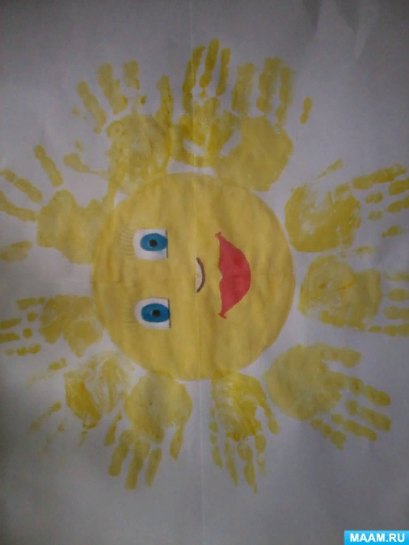

Подготовила и провела:
воспитатель Пантелеева С.Ю

Август,2020г.
В рамках празднования 95 летия Тайшетского района, в младшей смешанной группе провели конкурс рисунков «Пусть всегда будет солнце!»
Программное содержание:
1. Формировать у детей умение рисовать в нетрадиционной технике «ладошкой» (лучи солнца).
2. Закрепить знания детей о желтом цвете.
3. Развивать творческие способности.
4. Воспитывать аккуратность в работе.
Оборудование:
Гуашь желтого цвета на палитрах, салфетки, зеркало, солнце, нарисованное на ватмане без лучей.
Предварительная работа:
Заучивание потешки «Солнышко ведрышко», наблюдение за солнцем во время прогулки.
Ход: Ребята, скажите у вас хорошее настроение?
Да!
Тогда улыбнитесь мне, гостям, друг другу, (пускаю солнечного зайчика)
Ой! Кто это?
Солнечный зайчик
Правильно, - это помощник солнышка.
Мы зеркальцем играли,
Зайчик зеркальцем поймали.
«Зайчик, зайчик озорной,
Поиграй скорей со мной!»
Вмиг сорвался с места зайка,
Пробежался по стене,
- Ребята, но наше солнышко какое-то не яркое, не веселое. Чего ему не хватает? Да, у него нет лучиков. Мы ему поможем сделать лучики? (Ответы детей)
Мы сделаем необычные лучики – нарисуем их ладошками.
А рисовать мы будем яркое веселое солнце с теплыми добрыми лучами, которые согревают землю и людей.
А теперь надо приступить к работе. Проходите за столы. Закатайте рукава и внимательно смотрите, как мы будем рисовать лучи солнышка. Свою ладонь обмакиваю в краску и прикладываю ее к желтому кругу
— это солнышко без лучей. И убираю - у желтого круга получился мой отпечаток ладони.
-Теперь мы нарисуем лучи солнышку! Аккуратно, по одному обмакиваем ладошку в краску, и прикладываем ее к кругу! Работаем аккуратно. Набирайте на ладошку краску хорошо, чтобы лучи у солнышка были яркие.
- А какого цвета у нас краска (желтая). Молодцы.
(Помогаю в процессе работы).
- Когда заканчиваете, вытирайте ладошки салфетками.
- Ой, какое веселое весеннее солнышко у нас получилось!

